Sistema de Biblioteca Digital

Ficha: 3239188

Integrantes del Equipo:
Juan David Romero Calderón
Juan Diego Oteca Pedreros
Johan Javier Melo

Programa: Análisis y Desarrollo de Software (ADSO) - SENA
Centro De La Empresa Y los Servicios
Fecha: Agosto de 2026

Índice

Índice
Índice 2
Planteamiento del Problema: 4
Objetivo General: 4
Épicas del Sistema 5
Épica 1: Gestión del Catálogo 5
Épica 2: Gestión de Usuarios 5
Épica 3: Gestión de Préstamos y Devoluciones 5
Épica 4: Gestión de Penalizaciones 5
Épica 5: Administración y Control de Registros 5
Historias de Usuario (Must have) 6
HU-01: Registrar Libros 6
HU-02: Registrar Autores 6
HU-03: Registrar Usuarios 7
HU-04: Consultar Disponibilidad de Libros 7
HU-05: Prestar Libros 8
HU-06: Registrar Devoluciones 8
HU-07: Buscar Libros. 8
HU-08: Editar y Eliminar Registros. 9
Historias de Usuario (Should Have) 9
HU-09: Ver Listado de Préstamos Activos. 9
Historias de Usuario (Could Have) 9
HU-10: Penalizaciones por retraso. 9
Historias de Usuario (Won't Have) 10
HU-11: Envío automático de notificaciones por correo electrónico. 10
HU-12: Sistema de inicio de sesión (Login). 10
HU-13: Integración con lectura de códigos de barras. 10
Clases UML 11
Manual De Usuario 12
Definición y Alcance General del MVP 12
Priorización MoSCoW 13

Planteamiento del Problema:
La biblioteca no cuenta con un mecanismo unificado que relacione en tiempo real el estado de un ejemplar con su usuario responsable, lo que convierte cada consulta simple —¿está disponible este libro?, ¿quién lo tiene?, ¿desde cuándo?— en una tarea que exige cruzar manualmente fichas, cuadernos o planillas dispersas. Esta desconexión entre registros genera tres efectos concretos: primero, el bibliotecario no puede confirmar con certeza si un ejemplar está en anaquel, prestado o extraviado, lo que deriva en préstamos duplicados o promesas de disponibilidad que no se cumplen; segundo, al no existir una fecha de vencimiento vinculada automáticamente a cada préstamo, la identificación de devoluciones atrasadas depende de que alguien revise manualmente cada registro, por lo que los retrasos se detectan tarde o no se detectan; y tercero, la ausencia de un historial trazable por usuario y por ejemplar dificulta establecer responsabilidades cuando un libro se pierde o se daña. En conjunto, estas deficiencias no solo incrementan el tiempo operativo dedicado a tareas que deberían ser inmediatas, sino que erosionan la confiabilidad del servicio bibliotecario ante sus usuarios.

Objetivo General:
Desarrollar un Producto Mínimo Viable (MVP) de un sistema de gestión bibliotecaria que centralice el registro de ejemplares, usuarios y préstamos en una única fuente de verdad, de modo que el estado de disponibilidad de cada libro y el estado de cada préstamo (vigente, próximo a vencer, atrasado) puedan consultarse de forma inmediata y sin reconciliación manual, reduciendo así significativamente el tiempo de gestión del bibliotecario y el margen de error en el control del inventario.

Épicas del Sistema

Épica 1: Gestión del Catálogo
Esta épica agrupa las funcionalidades relacionadas con el registro, consulta y búsqueda de los libros y autores que hacen parte del catálogo de la biblioteca.
Historias asociadas: HU-01 Registrar Libros, HU-02 Registrar Autores, HU-04 Consultar Disponibilidad de Libros y HU-07 Buscar Libros.

Épica 2: Gestión de Usuarios
Esta épica reúne las funcionalidades necesarias para registrar y mantener habilitados a los usuarios que utilizan los servicios de préstamo de la biblioteca.
Historia asociada: HU-03 Registrar Usuarios.

Épica 3: Gestión de Préstamos y Devoluciones
Esta épica comprende las funcionalidades que permiten controlar la salida y recepción de los libros, así como consultar los préstamos que se encuentran activos.
Historias asociadas: HU-05 Prestar Libros, HU-06 Registrar Devoluciones y HU-09 Ver Listado de Préstamos Activos.

Épica 4: Gestión de Penalizaciones
Esta épica agrupa las funcionalidades relacionadas con el registro y consulta de penalizaciones generadas por devoluciones realizadas después de la fecha límite.
Historia asociada: HU-10 Penalizaciones por retraso.

Épica 5: Administración y Control de Registros
Esta épica contempla las funcionalidades destinadas a modificar o retirar información registrada en el sistema cuando sea necesario corregir datos o dar de baja material.
Historia asociada: HU-08 Editar y Eliminar Registros.

Historias de Usuario (Must have)

HU-01: Registrar Libros
- Como: Bibliotecario
- Quiero: Agregar un libro nuevo al sistema indicando título, autor, año de publicación e ISBN.
- Para: agregarlo en el catálogo de la biblioteca y tenerlo disponible para préstamo.

- Criterios de Aceptación:
  - CA-1: Dado que el bibliotecario ingresa todos los datos correctamente (título, autor, año e ISBN), Cuando guarda el registro, Entonces el libro debe aparecer en el catálogo general con el estado inicial "Disponible".
  - CA-2: Dado que el bibliotecario está creando un nuevo libro, Cuando intenta guardar el registro dejando uno o más campos obligatorios vacíos, Entonces el sistema resalta los campos faltantes y muestra el mensaje de error: "Campo obligatorio".
  - CA-3: Dado que se está registrando un ejemplar, Cuando se ingresa un ISBN que ya existe en la base de datos, Entonces el sistema bloquea el guardado y muestra la alerta: "Registro ISBN existente".

HU-02: Registrar Autores
- Como: Bibliotecario.
- Quiero: Ingresar la información de un autor (Nombre y un identificador como, ORCID o ISNI o ResearcherID)
- Para: Tenerlo registrado en el sistema y poder asociarlo a los libros del catálogo.

- Criterios de Aceptación:
  - CA-1: Dado que el bibliotecario ingresa el nombre del autor y al menos un identificador válido, Cuando guarda la información, Entonces el sistema almacena al autor en el apartado de "Autores" y muestra un mensaje de confirmación.
  - CA-2: Dado que se está registrando un autor, Cuando el bibliotecario intenta guardar sin proporcionar el nombre o sin al menos un código de identificación (ORCID, ISNI o ResearcherID), Entonces el sistema impide el guardado y muestra la alerta: "Identificación mínima insuficiente".
  - CA-3: Dado que se ingresan los datos de un autor, Cuando el código de identificación (ej. ORCID) ya pertenece a otro autor registrado, Entonces el sistema muestra el mensaje: "Este identificador ya se encuentra registrado para otro autor".

HU-03: Registrar Usuarios
- Como: Bibliotecario
- Quiero: Dar de alta a un nuevo usuario registrando sus datos (nombre, documento de identidad, teléfono).
- Para: Que el usuario quede habilitado para utilizar los servicios de préstamo de la biblioteca.

- Criterios de Aceptación:
  - CA-1: Dado que el bibliotecario ingresa correctamente el nombre, documento y teléfono, Cuando guarda el registro, Entonces el sistema almacena al usuario con el estado "Activo" y muestra un mensaje de éxito.
  - CA-2: Dado que se está registrando a un usuario, Cuando se intenta guardar dejando cualquier campo en blanco, Entonces el sistema resalta los campos y muestra la alerta: "Campo obligatorio".
  - CA-3: Dado que se ingresa el número de documento de un usuario nuevo, Cuando ese documento ya existe en la base de datos, Entonces el sistema bloquea la acción y advierte: "Este documento ya se encuentra registrado".

HU-04: Consultar Disponibilidad de Libros
- Como: Bibliotecario.
- Quiero: Revisar el estado de un libro específico en el sistema.
- Para: Saber si hay existencia física para realizar un préstamo inmediato

- Criterios de Aceptación:
  - CA-1: Dado que el bibliotecario consulta un libro, Cuando hay al menos una copia física en inventario, Entonces el sistema indica el estado actual como "Disponible".
  - CA-2: Dado que se consulta un libro, Cuando todas sus copias están prestadas, Entonces el sistema indica el estado "No disponible" y muestra la fecha en la que se espera su devolución.
  - CA-3: Dado que se ingresa un título o código en la consulta rápida, Cuando el libro no existe en el catálogo, Entonces el sistema muestra el mensaje: "Libro no encontrado en el inventario".

HU-05: Prestar Libros
- Como: Bibliotecario
- Quiero: Asignar un libro disponible a un usuario activo
- Para: Registrar formalmente la salida del material.
- Criterios de Aceptación:
  - CA-1: Dado que el bibliotecario selecciona a un usuario "Activo" y un libro "Disponible", Cuando confirma el préstamo, Entonces el estado del libro cambia a "No disponible" y se asocia al historial del usuario con la fecha límite de entrega.
  - CA-2: Dado que se intenta realizar un préstamo, Cuando el usuario seleccionado tiene préstamos vencidos o está bloqueado por faltas, Entonces el sistema impide el préstamo y muestra: "Usuario no habilitado para préstamos".
  - CA-3: Dado que se intenta prestar un material, Cuando el libro seleccionado ya figura como prestado, Entonces el sistema alerta: "El libro seleccionado no cuenta con existencias actual para préstamo".

HU-06: Registrar Devoluciones
- Como: Bibliotecario
- Quiero: Registrar la recepción de un libro que estaba prestado a un usuario.
- Para: Actualizar el inventario y liberar el material para otros usuarios.
- Criterios de Aceptación:
  - CA-1: Dado que el bibliotecario localiza el préstamo en curso, Cuando registra la devolución dentro de la fecha límite, Entonces el libro vuelve a estar "Disponible" y el préstamo se marca como cerrado.
  - CA-2: Dado que un usuario devuelve el libro, Cuando la fecha actual supera la fecha límite acordada, Entonces el sistema registra la devolución pero emite una advertencia visual de "Devolución con retraso" (para futura penalización).

HU-07: Buscar Libros.
- Como: Bibliotecario.
- Quiero: Buscar un libro introduciendo su título o el nombre del autor en el buscador.
- Para: Encontrar el material rápidamente sin tener que leer toda la lista del inventario.
- Criterios de Aceptación:
  - CA-1: Dado que el bibliotecario escribe texto en el campo de búsqueda, Cuando el sistema procesa la consulta, Entonces la lista se filtra automáticamente mostrando los libros que coinciden.
  - CA-2: Dado que se realiza una búsqueda, Cuando no hay ningún autor o título que coincida con el texto ingresado, Entonces el sistema muestra un mensaje claro de "No encontrado".

HU-08: Editar y Eliminar Registros.
Como: Bibliotecario.
Quiero: Poder editar la información de un libro registrado o eliminarlo del sistema.
Para: Corregir errores de digitación o dar de baja material perdido o dañado.
- Criterios de aceptación:
  - CA-1: Dado que el bibliotecario selecciona un libro del catálogo, Cuando modifica sus datos y guarda, Entonces el sistema actualiza la información y muestra "Libro actualizado correctamente"
  - CA-2: Dado que un libro tiene el estado "No disponible" (prestado), Cuando el bibliotecario intenta eliminarlo del sistema, Entonces se bloquea la acción con la alerta: "No se puede eliminar un libro que tiene un préstamo activo".
  - CA-3: Dado que se está editando un libro, Cuando el bibliotecario borra un campo obligatorio (como el título) y trata de guardar, Entonces el sistema exige completar el campo mostrando: "Campo obligatorio".

Historias de Usuario (Should Have)

HU-09: Ver Listado de Préstamos Activos.
- Como: Bibliotecario.
- Quiero: Ver una pantalla con todos los libros que actualmente están fuera de la biblioteca y quién los tiene.
- Para: Llevar un control general sin tener que revisar usuario por usuario.
- Criterios de aceptación:
  - CA-1 Visualización correcta: Dado que existen prestamos en curso, cuando el bibliotecario entra en el módulo de préstamos, el sistema muestra una tabla con datos básicos para la identificación rápida del préstamo (Titulo del libro, Nombre de usuario, fecha de préstamo y fecha límite de devolución.
  - CA-2 Lsta vacía: Dado que todos los libros tengan disponibilidad, el bibliotecario a entrar al módulo de préstamos, el sistema muestra una alerta “No hay prestamos en curso”.
  - CA-3 Historial visible: Dado que hayan múltiples prestamos activos el sistema los ordenara mostrando los préstamos con fecha límite de entrega más próxima a vencer automáticamente.

Historias de Usuario (Could Have)

HU-10: Penalizaciones por retraso.
- Como: Bibliotecario.
- Quiero: Marcar a un usuario con una "falta" o multa si devuelve un libro fuera de la fecha límite.
- Para: Llevar un historial del buen o mal comportamiento de los usuarios.
- Criterios de aceptación:
  - CA1 (Asignación de penalización): Dado que un usuario devuelve un libro después de la fecha límite, Cuando se registra la devolución, Entonces el sistema suma una falta al perfil y muestra: "Devolución registrada con retraso. Penalización aplicada".
  - CA2 (Devolución a tiempo): Dado que el usuario devuelve el libro en o antes de la fecha límite, Cuando se registra la devolución, Entonces el libro queda disponible sin alterar el contador de faltas.
  - CA3 (Historial visible): Dado que el bibliotecario revisa a un usuario específico, Cuando entra a su perfil, Entonces el sistema muestra un contador con el total de penalizaciones.

Historias de Usuario (Won't Have)

HU-11: Envío automático de notificaciones por correo electrónico.
- Como: Bibliotecario.
- Quiero: Que el sistema envié un correo electrónico automático a los usuarios cuando se acerque su fecha de devolución.
- Para: Reproducir la cantidad de préstamos atrasados.

HU-12: Sistema de inicio de sesión (Login).
- Como: Administrador del sistema.
- Quiero: Un módulo de autenticación con contraseñas y diferentes roles (Bibliotecario, Lector).
- Para: Proteger la información y restringir accesos según el cargo.

HU-13: Integración con lectura de códigos de barras.
- Como: Bibliotecario.
- Quiero: Escanear el código de barras físico del libro y del carné del usuario.
- Para: Registrar los préstamos y devoluciones de forma instantánea sin digitar datos.

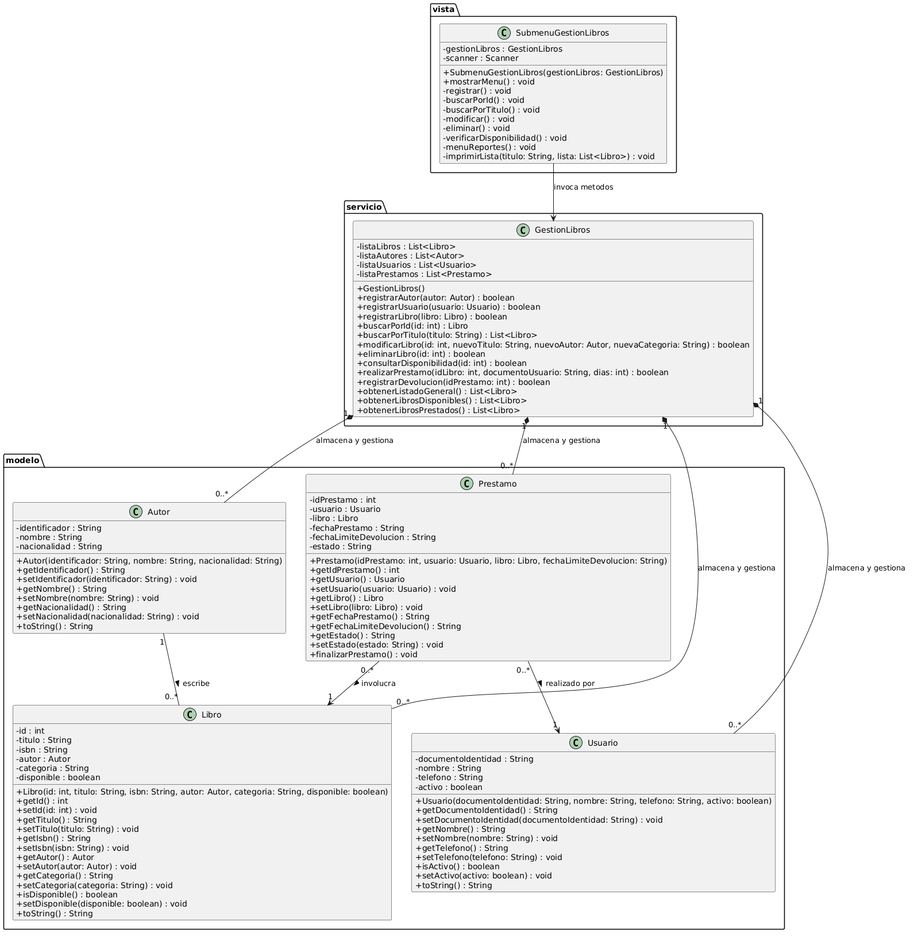
Clases UML

Manual De Usuario
Registrar nuevo libro (Op 1): Solicita el ID único, Título, ISBN, Identificador del Autor y Categoría. El sistema crea el libro con su estado disponible por defecto.
Buscar libro por ID (Op 2): Ingrese el ID numérico para consultar la información completa del libro y los datos del autor del libro.
Buscar libro por Título (Op 3): Permite buscar por palabras clave o título completo. Muestra todos los libros coincidentes.
Modificar libro (Op 4): Solicita el ID del libro para actualizar título, autor asignado o categoría manteniendo el identificador base del libro.
Eliminar libro (Op 5): Ingresa el ID del libro que desea dar de baja del sistema.
Consultar disponibilidad (Op 6): Muestra el estado actual del libro (Disponible / Prestado) y permite gestionar la transacción de préstamo o devolución vinculada al usuario.
Módulo de Reportes (Op 7): Despliega un submenú para consultar:
- Listado general de libros.
- Únicamente libros disponibles.
- Únicamente libros prestados.
Volver al menú principal (Op 0): Finaliza la ejecución del submenú de gestión y regresa al menú raíz del programa.

Definición y Alcance General del MVP
Se declara de forma clara que el Producto Mínimo Viable (MVP) para el primer Sprint de desarrollo estará formado solo por las historias de usuario clasificadas como Must Have (HU-01 a HU-08). El MVP busca reunir en un solo sistema que funcione la disponibilidad, el registro de usuarios y el control de préstamos y devoluciones. Así se elimina la dependencia de registros manuales. Las historias clasificadas como Should Have, Could Have y Won't Have (HU-09 a HU-13) forman parte de la especificación del sistema, pero no se incluyen en el primer Sprint.

Priorización MoSCoW
Prioridad MoSCoW | Código HU | Nombre de la Historia de Usuario | Incluido en el MVP (Sprint 1) | Justificación Técnica de Selección
Must Have | HU-01 | Registrar Libros. | SI | Estas historias conforman el núcleo funcional del Producto Mínimo Viable (MVP). Son obligatorias porque resuelven directamente el problema principal: la desconexión entre el inventario físico y los usuarios. Aseguran la creación de datos maestros (Autores, Usuarios, Libros) mediante operaciones transaccionales básicas. Además, las funciones de consulta, préstamo y devolución establecen una única fuente de verdad en tiempo real, eliminando la dependencia de registros manuales y garantizando una trazabilidad exacta en cada movimiento.
 | HU-02 | Registrar autores. | SI
 | HU-03 | Registrar usuarios. | SI
 | HU-04 | Consultar  disponibilidad de libros. | SI
 | HU-05 | Prestar libros. | SI
 | HU-06 | Registrar devoluciones. | SI
 | HU-07 | Buscar Libros. | SI
 | HU-08 | Editar y Elimin ar Registros. | SI
Should Have | HU-09 | Ver Listado de Préstamos Activos. | NO | Funciona bien para monitorear en general. Sin embargo, no impide que se realicen préstamos individuales ni que se hagan consultas por usuario o libro.
Could Have | HU-10 | Penalizaciones por retraso. | NO | Función extra para controlar la conducta. El sistema guardará el retraso en la devolución (HU-06). Sin embargo, la sanción formal se deja para una segunda fase.
Won't Have | HU-11 | Envío automático de notificaciones por correo electrónico. | NO | Estas funcionalidades exigen una infraestructura compleja que excede el Producto Mínimo Viable (MVP). Se asume que el sistema será operado centralizadamente por el bibliotecario, por lo que estas características quedan aplazadas para futuras versiones."
 | HU-12 | Sistema de inicio de sesión (Login). | NO
 | HU-13 | Integración con lectura de códigos de barras. | NO

